GUÍA DE AYUDA PARA EXAMEN 2013.- SISTEMA MUSCULAR
- Elabore una definición de Tejido Muscular

Señale en que Capa/s Embriológica se origina el Tejido Muscular.
- Ectodermo
- Endodermo
- Mesodermo
- En las tres capas
e) Ninguno es correcto
3. Reconozca a cuál de los tejidos musculares se está describiendo? Razone al esquema y elabore una clasificación según texto base.
“Insertado en cartílagos o aponeurosis, que constituye la porción serosa de los miembros y las paredes del cuerpo. Está compuesto por células "multinucleadas" largas (hasta 30cm) y cilíndricas que se contraen para facilitar el movimiento del cuerpo y de sus partes.
Tejido Muscular ………………………………….
“Las células de este tejido poseen núcleos únicos y centrales aunque algunas células pueden contener hasta dos núcleos, también forman uniones terminales altamente especializadas denominadas discos intercalados que facilitan la conducción del impulso nervioso. Se forma en las paredes del corazón y se encuentra en las paredes de los vasos sanguíneos principales del cuerpo.
Tejido Muscular ………………………………….
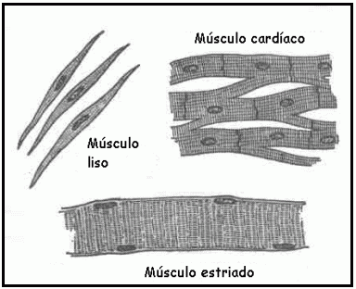
“Se encuentra en las paredes de las vísceras huecas y en la mayor parte de los vasos sanguíneos. Sus células son fusiformes y no presentan estriaciones, ni un sistema de túbulos T. Son células mononucleadas con el núcleo en posición central.”
Tejido Muscular ………………………………….

6. Cuál de las siguientes funciones no corresponde a tejido muscular
1. Movimiento de todas las estructuras internas: está formado por tejido muscular liso y se va a encontrar con vasos, paredes viscerales y glándulas.
2. Movimiento externo; caracterizado por manipulación y marcha en nuestro entorno. Se caracteriza por estar formado por músculo estriado.
3. Movimiento automático: funciona por sí mismo, es el músculo cardíaco. Tejido muscular estriado
4. Movimiento y traslación de partículas o vesículas: desde el Aparato de Golgi hacia el polo de la célula.
5. Todas las funciones son incorrectas.
7.- Coloque los nombres a la figura y explica cómo se organiza el músculo esquelético.

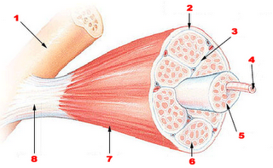

8.- Señale los músculos del grafico, luego en base a la clasificación según la forma que adoptan responda
MUSCULO | FORMA QUE ADOPTA | UBICACION
Ej. Sartorio
Pectoral Mayor
Recto Mayor del Abdomen
Glúteo mayor

